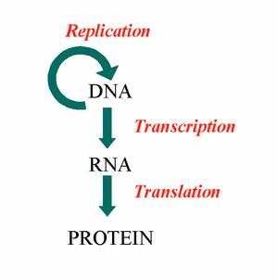
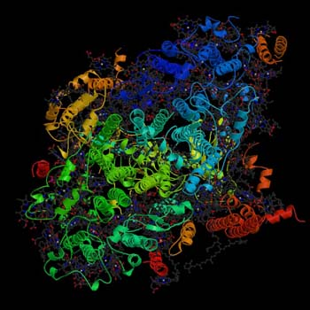
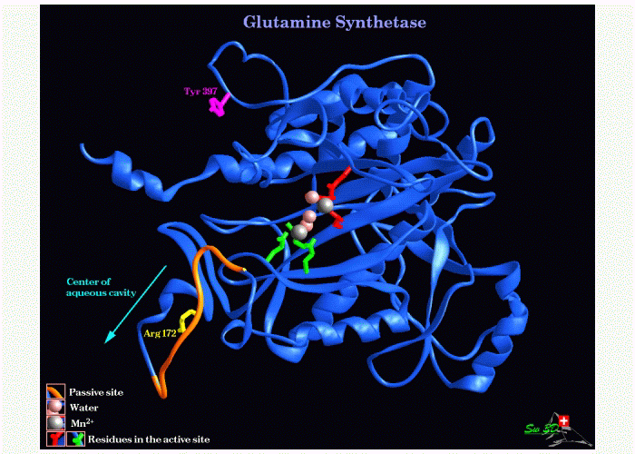
Genetik

Maturalernziele zur Genetik:
Klassische Genetik
- Du kannst die drei Mendel’schen Gesetze benennen und anwenden.
- Du kannst monogene Erbkrankheiten nennen.
- Du kannst autosomale und heterosomale Stammbaumanalysen durchführen und die Geschlechtsbestimmung erklären.
Molekulargenetik:
- Proteine: Du kannst am Beispiel eines Enzymes die Primärstruktur und die Bedeutung der räumlichen Struktur erklären.
- Du kannst den Aufbau und die Funktionsweise eines Enzyms erläutern.
- Nukleinsäure: Du kannst die Bestanteile und die Struktur der DNA nennen. Du kannst die Replikation erklären.
- Proteinynthese: Du kannst das Prinzip des genetischen Codes sowie der Transkription und Translation erläutern.
- Du kannst die Begriffe Gen und Allel definieren und die Begriffe korrekt anwenden.
- Du kannst das Zustandekommen und die Bedeutung von Genmutationen erklären.
- Du kannst den Aufbau und die Vermehrung der Viren beschreiben.
- Du kannst eine pflanzliche und tierische Anwendung einer transgenen Manipulation nennen.
- Du kannst Risiken und Chancen der Gentechnik aufzählen.

Inhaltsverzeichnis:
1. DNA, Chromosomen, Proteine, Enzyme 2
1.1. Definition DNA 2
1.2. Definition Chromosomen 2
1.3. Die Chromosomen des Menschen 3
1.4. Das Karyogramm 3
1.5. Proteine 3
1.6. Enzyme 4
2. Zellteilungen und Co. 5
2.1. Die Mitose 5
2.2. Die Meiose 6
2.3. Hauptunterschiede zwischen Meiose und Mitose in Bezug auf das Ergebnis 7
2.4. Das Crossing-Over 8
2.5. DNA-Replikation 8
2.6. Die Transkription 8
2.7. Der genetische Code 9
2.8. Die Translation 9
2.9. Die Proteinsynthese 10
2.10. Mutationen – kleine Fehler, grosse Folgen 10

3. Die mendelschen Regeln 11
3.1. Die erste mendelsche Regel - Uniformitätsregel 11
3.2. Die zweite Mendelsche Regel – Spaltungsregel 11
3.3. Die dritte mendelsche Regel- Unabhängigkeitsregel 11
4. Bakterien und Viren 12
4.1. Bakterien 12
4.2. Viren 12
5. Gentechnik 12
5.1. Pflanzen und Tiere nach Plan 12
5.2. Risiken und Chancen der Gentechnik 13
6. Begriffe 13

DNA, Chromosomen, Proteine, Enzyme

Definition DNA
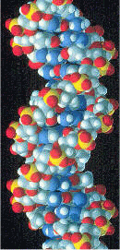
Die Desoxyribonukleinsäure (englisch und international: DNA; deutsch auch: DNS) ist ein sehr großes Molekül, das als Träger der Erbinformation dient. Anhand dieser Information, die in einer bestimmten Form, dem genetischen Code, in die DNA eingeschrieben ist, werden Proteine produziert. Das Makromolekül ist aus den chemischen Elementen Kohlenstoff, Wasserstoff, Sauerstoff, Phosphor und Stickstoff zusammengesetzt. Die Grundbausteine der DNA werden Nukleotide genannt; dazu gehören: Ein Phosphat, ein Zucker und eine von vier verschiedenen Basen (Adenin, Thymin, Guanin, Cytosin). Die Basen befinden sich immer im Inneren des einzelnen Bausteins; aufgrund der günstigen Wechselwirkungen zwischen den einzelnen Base, die sich immer gegenüber liegen, befindet sich ein T vis-à-vis eines A und ein G vis-à-vis eines C. Da die DNA ein relativ stabiles Makromolekül ist, wird die genetische Information über Generationen mit nur geringen Veränderungen weitergegeben.

Definition Chromosomen
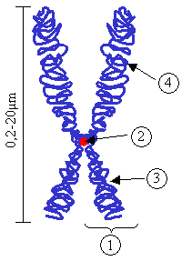
Ein Chromosom ist ein langer, kontinuierlicher Strang aus DNA. Jedes Chromosom besteht im Normalzustand aus zwei parallel liegenden Fäden, die am Zentromer zusammenhängen. Diese werden als Chromatide bezeichnet. Die Chromatiden eines Chromosoms haben das gleiche Bandenmuster und sind genetisch identisch. In jeder Zelle ist jedes Chromosom zweimal vorhanden; diese lassen sich zu homologen Paaren zusammenstellen. Da immer eins von der Mutter und das andere vom Vater ist, sind die beiden Chromosomen, trotz ähnlichen Aussehens genetisch völlig unterschiedlich.

1.Chromatid (Chromatide). Eines der beiden identischen Teile des Chromosoms.
2.Centromer. Der Punkt, an dem sich die beiden Chromatiden berühren, und an dem die Mikrotubuli ansetzen.
3. Kurzer Arm (p-Arm)
4.Langer Arm (q-Arm)

Die Chromosomen des Menschen
In jeder Körperzelle des Menschen liegen 46 Chromosomen vor. 44 davon sind sowohl in männlichen als auch in weiblichen Zellen vorhanden. Sie werden als Autosomen bezeichnet. Sie können zu 22 Paaren aus je zwei homologen Chromosomen zusammengestellt werden. Im verbleibenden Chromosomenpaar, nämlich in den beiden Geschlechtschromosomen oder Gonosomen, unterscheiden sich die Zellen von Männern und Frauen. Die Frauen haben nämlich zwei relativ grosse X-Chromosomen. Die Männer haben nur ein X-Chromosom, aber dazu noch ein Y-Chromosom; letzteres ist für die „männlichen Eigenschaften“ verantwortlich. Jedoch befindet sich auf dem Y-Chromosom eigentlich „nichts“.

Das Karyogramm
Im Karyogramm sind sämtliche Chromosomen nach Grösse und Gestalt geordnet. Die Autosomen werden nach abfallender Grösse mit den Ziffern 1 bis 22 belegt. Schlussendlich liegen entweder noch zwei X-Chromosomen vor (Frau) oder ein X-Chromosom und ein Y-Chromosom (Mann).

Proteine
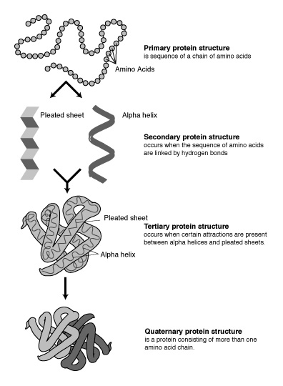
Proteine, oft auch Eiweisse genannt, sind Makromoleküle, die neben Kohlenstoff-, Wasserstoff-, Sauerstoff-, Stickstoff- auch noch Schwefelverbindungen enthalten. Proteine sind lange Aminsosäurenketten, von denen die Aminosäuren jeweils über eine Peptidbindung verbunden sind.
Proteine enthalten mindestens 100 Aminosäuren. Beispiele für Proteine: Strukturproteine bestimmen unseren Körperaufbau. Hämoglobin ist für den Sauerstofftransport zuständig. Als Enzyme wirken Proteine als Bio-Katalysatoren. Bestimmte Proteine im Muskel, ändern ihre Struktur, damit es zur Muskelkontraktion kommen kann, etc. Auch Enzyme sind bestimmte, tertiär Struktur besitzende Proteine. Oft hängt die Funktion des Proteins stark von der Tertiärstruktur ab, denn durch das falten und knäueln des Proteins entsteht eine Einbuchtung, in die der Reaktionspartner passen sollte. Geht die Tertiärstruktur verloren, ist das Protein nutzlos.
-Primärstruktur: Als Primär Struktur wird die Aminosäurensequenz, wie sie in der DNA gespeichert ist bezeichnet
-Sekundärstruktur: Dies ist die räumliche Anordnung der Aminosäuren des Proteins. Sie wird durch H-Brücken in Form gebracht
-Tertiärstruktur: Die schraubenförmigen oder zickzackähnlichen Ketten sind wiederum unregelmäßig gewunden und verknäuelt, wodurch sich die Tertiärstruktur, also die endgültige, übergeordnete räumliche Form eines einzelnen Proteinmoleküls, ergibt.
-Quartiärstruktur: Bei vielen Funktionen im Körper arbeiten Proteine eng miteinander. Sie wechselwirken zwar nicht, jedoch liegen sie eng aufeinander. Das Hämoglobin zum Beispiel besteht aus vier Proteinmolekülen. Besteht nun eine solche räumliche Anordnung verschiedener Proteinmolekülen, die eine funktionelle Einheit bilden, wird dies als Quartiärstruktur bezeichnet.

Enzyme
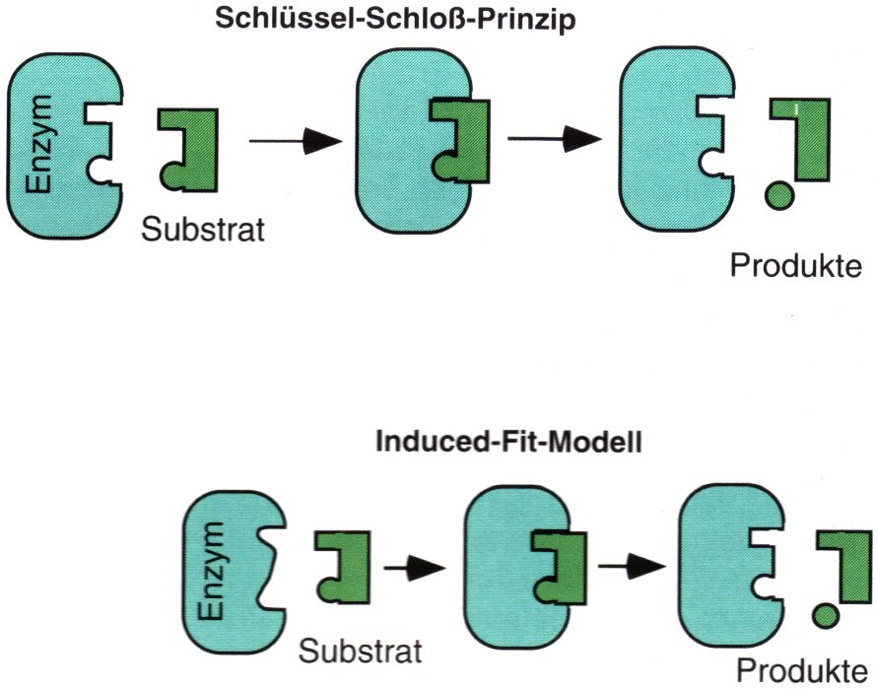
Ein Enzym ist ein biochemischer Katalysator, der hilft, ein Substrat zu spalten oder anderweitig zu verändern. Das Enzym erleichtert die dafür nötige Reaktion, indem es die Aktivierungsenergie herabsetzt, die stets überwunden werden muss, damit es überhaupt zu einer Stoffumsetzung kommt. Das Enzym ist dann wieder verfügbar.
Enzyme bestehen meistens aus Proteinen. Die extreme Reaktionsbeschleunigung (=hinuntersetzen der Aktivierungsenergie) ist auf die Wechselwirkung (--> Reaktionsbeteiligung) des Enzyms mit dem Substrat zurückzuführen. Dadurch kommte es zu einer Lockerung der zu spaltenden Bindungen. Die Körperwärme von ca. 37 Grad Celsius reicht offenbar aus, um die Reaktionen durchführen zu können. Der Bau des Enzyms ist ausschlaggebend für die Wechselwirkung mit dem Substrat. In der Regel sind Enzyme grössere Moleküle als das Substrat. Damit es überhaupt zur Reaktion kommt, muss das Substrat genau in die konstruierte Bindungsstelle (Bindungszentrum) passen. Dieses enthält das aktive oder katalytische Zentrum, das ist der eigentliche Ort für die katalysierte Reaktion. Auf Grund der Form des Enzyms, passt meistens nur ein Substrat, das dann gespalten werden kann; deshalb haben Enzyme eine Substratspezifität.
Enzyme reagieren nach folgendem Schema:
Die Reaktionsgeschwindigkeit hängt von der Art der chemischen Reaktion ab. Ein Mass für die Geschwindigkeit ist die Wechselzahl. Sie gibt an wie viele Substratmoleküle pro Sekunde vom Enzym umgesetzt werden. Dieser Faktor bewegt sich zwischen 100 und 1'000'000 Substrate pro Sekunde.
Enzyme verändern sind temperaturabhängig: Durch Temperaturerhöhung erhöht sich die kinetische Energie der Moleküle. Daher steigt die Wahrscheinlichkeit, dass sich Enzym und Substrat „treffen“ und es dadurch zur Reaktion kommt --> höherer Stoffumsatz. Jedoch verändert sich die tertiäre Struktur des Enzyms und damit die Passform für das Substrat. Die räumliche Anordnung der Aminosäurekette wird irreversibel verändert, dies wird als Denaturierung bezeichnet. Folglich ist das Enzym irgendwann nutzlos, da das Substrat nicht mehr passt und es somit zu keiner Reaktion kommen kann.
Enzyme sind abhängig vom pH-Wert: Jedes Enzym hat sein spezifisches pH-Optimum. Bei den meisten Enzymen liegt dieses im mittleren pH-Bereich (Ausnahme z.B. Magen). Wird der pH-Wert verändert nimmt die Aktivität des Enzyms rapide ab. Denn durch die Säure- oder Basenionen wird das wichtige Verhältnis von positiver und negativer Ladungen im Enzym, das für die tertiär Struktur verantwortlich ist, gestört (die Ionen lagern sich an den Aminosäuren an, oder spalten Teile davon ab). Folglich verändert sich wieder die Passform für das Substrat, was zur Nutzlosigkeit des Enzyms führt.
Die Funktion eines Enzyms kann aber, nach Bedarf, vorübergehend eingestellt werden: -Kompetitive Hemmung: Ein Hemmstoff, der eine ähnliche Form hat wie das Substrat, kann sich an das Bindungszentrum „kleben“ sodass es zu keiner Reaktion kommt. (Bsp: Medis gegen Gicht)
-Allosterische Hemmung: Manche Enzyme haben nicht nur eine Bindungsstelle für das Substrat, sonder noch eine für einen allestorischen Hemmstoff. Dieser ist komplett anders aufgebaut, passt aber in die zweite Bindungsstelle. Geht er in diese Bindungsttelle, verändert sich wiederum die räumliche Struktur des Enzyms, sodass keine Substrate mehr umgesetzt werden können, denn es passt nicht. Diese allestorische Hemmung spielt bei der Regulation vieler Stoffwechselprozesse eine wichtige Rolle.
-Irreversible Hemmung durch Schwermetalle: Gewisse Schwermetalle, wie Blei oder Quecksilber, machen Enzyme nutzlos. Dadurch, dass diese Metalle die Disulfidbrücken der Enzyme zerstören und selbst feste (ionische) Bindungen eingehen. Und wieder ist die Passform verändert.

Zellteilungen und Co.

Die Mitose
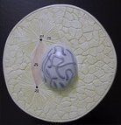
Prophase:
In der Prophase werden die Chromosomen kürzer und dicker und sind dann deutlich erkennbar. Zentrosomen mit ihren Mikrotubulie ordnen sich genau senkrecht gegenüber an.

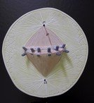
Metaphase:
Die Chromosomen ordnen sich in einer Äquatorialebene an. Die Zentrosomen nehmen über die Mikrotubuli Kontakrt mit den Zentromeren der Chromosomen auf. In diesem Zustand sind die Chromosomen am Deutlichsten erkennbar.

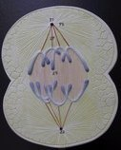
Anaphase:
Die Chromatide werden getrennt. Mit ihrem Zentromer voran, werden sie als eigenständige Chromosomen vom Spindelapparat (Mikrotubuli) zu den jeweilig entgegengesetzten Zellpolen (Zentrosome)

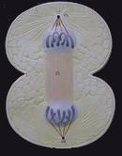
Telophase:
Die Chromosomen erreichen die Zentrosomen. Mit der Telephase endet die Zellteilung. Die Mikrotubulis lösen sich auf. Die Chromosomen gehen wieder in ihre langgestreckte Form über

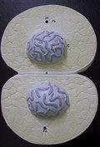
Interphase:
Die Zelle wächst und die genetische Inormation wird verdoppelt. (Replikation). Eine Mitose kann wieder von neuem beginnen oder die Zelle verharrt so.

Die Meiose
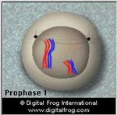
Prophase 1
Die Chromosomen verkürzen und verdicken sich. Die homolgen Chromosomen paaren sich. Es beginnt sich der Spindelapparat zu bilden (Zentrosom mit Mikrotubuli.

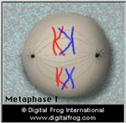

Metaphase 1
Die homologen Chromosomenpaare ordnen sich senkrecht an. Die Mikrotubuli nehmen mit den Chromosomen Kontakt auf. Hier überkreuzen sich die Chromosomen und es können Crossing-Overs stattfinden.

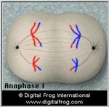
Anaphase 1Jedes Paar homologer Chromosomen wird nun getrennt und durch die Mikrotubuli zu den jeweils gegenüberliegenden Zentrosomen gezogen.

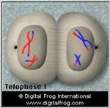
Telophase 1
Die Chromosomen verlängern sich ein wenig und die Zelle teilt sich. Die Zelle ist nun haploid (nur einen Chromosomensatz = 23)

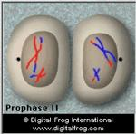
Prophase 2
Nun beginnt eigentlich eine normale Mitose, einfach mit haploiden Zellen. Die Chromosomen verkürzen sich erneut. Zentrosom und Mikrotubuli ordnen sich wieder an.

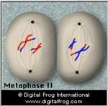
Metaphase 2
Die Chromosomen ordnen sich in einer Äquatorialebene an und die Mikrotubuli nehmen Kontakt zu den Chromosomen auf.

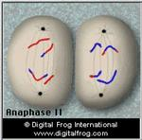
Anaphase 2:
Die Chromosomen werden auseinander gezogen und jeweils zu den Zentrosomen per Mikrotubuli gefördert.

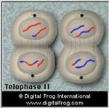
Telophase 2
Wiederum finden Zellteilungen statt. Die Kernmembran bilden sich und die Zentrosomen und Mikrotubuli lösen sich auf (gehen weg von ihren Plätzen) Nun findet man 4 haploide Zellen.

Bei der Frau geschieht die Meiose ein wenig anders: In der Telophase 1 bildet sich eine kleines Polkörperchen und eine „normale, haploide Zelle“. Diese teilt sich erneut und es entsteht ein zweites Polkörperchen. Schlussendlich hat es nur eine (beim Mann 4) haploide, befruchtbare Zelle. Diese wird dann auch vom Spermium befruchtet. Die Polkörperchen haben keine Bedeutung.

Hauptunterschiede zwischen Meiose und Mitose in Bezug auf das Ergebnis
 | Meiose | Mitose
Funktion | Bildung von Geschlechtszellen | Vermehrung von Körperzellen
Erbinformationen | erbungleiche Teilung; Gene werden neu kombiniert; vier gentisch verschiedene Zellen. | erbgleiche Teilung; jede Tochterzelle hat die gleiche Erbinformation wie die Mutterzelle.
Chromosomensatz | 4 Zellen mit haploidem Satz | 2 Zellen mit diploidem Satz

Das Crossing-Over
Unter einem Crossing-Over versteht man einen Faktoren- oder Stückaustausch, der zwischen zwei homologen Chromosomen während der Meiose stattfindet.
Die in der Meiose auftretenden Überkreuzungen von Chromatiden werden als Chiasma bezeichnet.
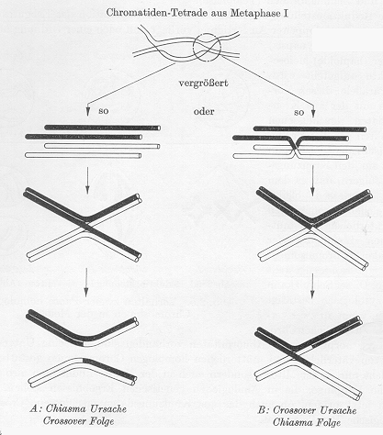
Fall A: Die Chromatide überkreuzen sich und werden unter Ausbildung eines Crossing-Overs getrennt.

Fall B: Zuerst findet zwischen zwei Nicht-Schwester-Chromatiden ein Crossing-Over statt. Bei der nachfolgenden Trennung treten aufgrund der Paarung homologer Chromatiden Chiasmata auf.

DNA-Replikation
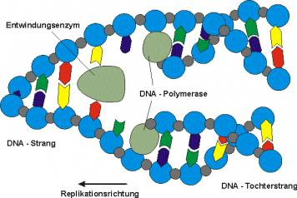
Nach einer Mitose haben die Tochterzellen die gleiche Erbinformation wie die Mutterzelle. Die gesamte DNA wurde also vorher identisch kopiert; dieser Vorgang wird Replikation genannt. Sie findet jeweils in der Interphase statt.
Eine Enzym, die Helicase, spaltet die Doppelhelix. Hinter ihr rückt die DNA-Polymerase (auf einer Seite, auf der anderen nicht), ebenfalls ein Enzym, nach, die die Nukleotide an den „Original“-Einzelstrang anbaut und sie zu einem neuen Einzelstrang verbindet. Die Polymerase lagert nur solche Nukleotide an, die zu denen des Originaltstranges komplementär sind (G-C und A-T), zum Glück, -->NICHT SICHER<-- denn sonst würde dieser Teil des Gencodes wohl ausfallen. Falsch angelagerte Nukleotide lässt sie also nicht zur Reaktion kommen. Daher ergibt sich in dem neuen DNA-Strang dieselbe Basensequenz wie im ursprüngliche, die Identität der genetischen Information bleibt gewahrt.
Die Polymerase wirkt sehr schnell (20 Basen pro Sekunde) und genau. Die Kopiergenauigkeit liegt bei etwa einem Fehler pro 10⁹ Nukleotiden. Für diese ungeheure Genauigkeit ist aber nicht nur die Polymerase zuständig, sondern auch noch Enzyme, die hinter der Repliaktionsgabel „Korrektur lesen“. Falsche Nukleotide werden durch richtige ersetzt.

Die Transkription
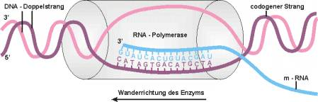
Unter Transkription versteht man die Übersetzung eines DNA-Abschnittes in m-RNA durch Anlagerung komplementärer Nukleotide an den codogenen DNA-Einzelstrang.
Die Transkription unterscheidet sich nur zum Teil von der Replikation: Die DNA wird durch ein Enzym, der Helicase, in Einzelstränge aufgespaltet. Dann koppeln komplementräre RNA-Nukleotide mit Hilfe der RNA-Polymerase an und werden zu einem RNA-Einzelstrang, der m-RNA (m=messenger). Diese setzt sich aber nicht aus den vier Basen G-C und A-T zusammen, sondern aus G-C (gleich) und A-U. Durch sogenannte Promotoren weiss die RNA-Polymerase welchen Abschnitt der DNA (Länge und Richtung des DNA-Strangs) sie transkribieren soll. Stösst die RNA-Polymerase im Lauf der Transkription auf eine bestimmte Basenfolge der DNA, eine Stoppsequenz, beendet sie die Transkription.
Die Transkription findet im Zellkern statt und mit ihr beginnt die Proteinsynthese.
Unterschiede von DNA und RNA:
- Die RNA besteht nur aus einem Einzelstrang von Nukleotiden
- Die RNA ist viel kürzer, da sie als m-RNA nur die Information eines Genes trägt
- Anstatt der Desoxyribose der DNA, dient das ähnlich gebaute Zuckermolekül Ribose als Grundbaustein
- Anstelle der Base Thymin der DNA findet man die ähnlich gebaute, sich ebenfalls mit Adenin paarende Base Uracil.

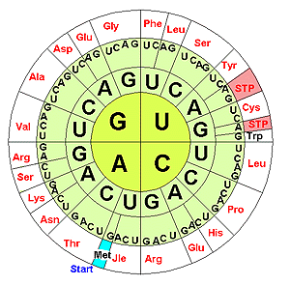
Der genetische Code
Die Codesonne gibt an, welches Codon der m-RNA in welche Aminosäure „übersetzt“ wird. Das erste Nukleotid des Codons steht innen, die Codons werden von innen nach aussen gelesen.
Das AUG (start) gibt als Startcodon den Anfangspunkt für die Übersetzung der m-RNA in ein Protein an, wobei die entsprechende Aminosäure später aus dem Protein wieder entfernt wird. Die Stopcodons (UAA, UAG und UGA), denen aber keine Aminosäuren entsprechen, obwohl sie Codons sind, bilden die Endpunkte der Übersetzung.
In der Basensequenz der m-RNA ist der Bauplan eines Polypeptids verschlüsselt. Dieser Bauplan legt die Struktur der Peptide und Proteine durch die Reihenfolge der Aminosäuren, die Aminosäurensequenz, fest. Zwischen den Basen der m-RNA und den Aminosäuren besteht keine direkte chemische Wechselwirkung. Daher kann keine direkte Übersetzung von Basen- in Aminosäurensequenzen erfolgen. Folglich braucht es einen Vermittler, der die „Basen-Schrift“ in die „Aminosäuren-Schrift“ übersetzen kann. Die Übersetzungsvorschrift ist hier der genetische Code, also das ist das, was übersetzt werden muss. Der genetische Code bestimmt, welche Aminosäure durch ein bestimmtes Codon der m-RNA codiert wird.
Da es nur 4 verschiedene Basen gibt, aber 20 verschiedene, für uns lebenswichtige Aminosäuren, muss eine Gruppe von mehreren Nukleotiden ein Codon bilden und für eine Aminosäure stehen. Erst durch 3er Gruppen (4³=64), den Codons, können Aminosäuren verschlüsselt werden.

Die Translation
Unter Translation versteht man die Synthese eines Peptids aus Aminosäuren. Ihre Reihenfolge wird durch die m-RNA vorgegeben.
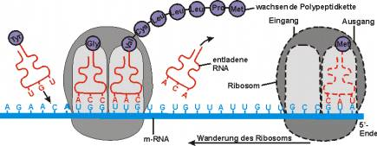
Durch die Transkription wurde die Information eines Gens von der DNA auf m-RNA übertragen. Nach dieser Information wird ein Polypeptid mit einer bestimmten Sequenz von Aminosäuren zusammengebaut. Diesen Vorgang wird als Translation bezeichnet. Transkripiton und Translation werden als Proteinsynthese zusammengefasst.

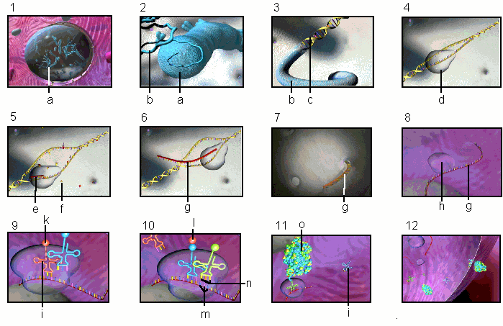
Die Proteinsynthese
Formularbeginn
Im menschlichen Zellkern befinden sich 46 Chromosomen. Auf ihnen befindet sich die gesamte genetische Information des entsprechenden Menschen. Das Chromosom besteht aus einem aufgewickelten DNA-Strang. Die Strecke auf welcher, der Bauplan eines Eiweisses beschrieben ist, nennt man Gen. Um ein solches Gen abzulesen muss ein Enzym zuerst die Doppelspirale glätten und teilen. Dies muss am richtigen Ort und zum richtigen Zeitpunkt geschehen. Anschliessend koppeln passende RNA-Bestandteile an den offenen DNA-Strang an. Sie bilden mit der Zeit die Boten-RNA (m-RNA) (→ Transkription). Sobald die ganze Information des Gens abgelesen ist (Stopcodon), löst sich die Boten RNA und verlässt den Zellkern über die Kernpore. Damit gelangt sie ins Zellplasma. Dort wandert sie in ein Ribosom hinein. Jetzt werden immer drei Basen nach aussen hin präsentiert. Diese drei Basen bilden eine Einheit und werden Basentriplett genannt. Das Basentriplett der Boten-RNA wird genauer noch als Codon bezeichnet. Es sucht ein Gegenstück das Anticodon. Dieses befindet sich auf der Schlepper-RNA. Da es aber 20 verschiedene Schlepper-RNA mit 20 verschieden Anticodons gibt, passt immer nur eines. Die Schlepper-RNA schleppt immer auch eine spezielle Aminosäure mit. Somit gibt es auch 20 verschiedene Aminosäuren. Passt das Anticodon der Schlepper-RNA auf das Codon der Boten-RNA, wird sie dort für einen Moment festgehalten (→ Translation). Sobald neben an die nächste Schlepper-RNA ankoppelt, werden oben die beiden Aminsäuren mit einer Peptidbindung verbunden. Wenn zwei Aminosäuren so verbunden sind, nennt man sie Dipeptid. Später, wenn es viel mehr sind, nennt man sie Polypeptid. Und ganz am Schluss, wenn die ganze Boten-RNA abgelesen wurde, ist ein Eiweissfaden entstanden der sich zu einem Knäuel formt. Dieser Knäuel nennt man Eiweiss oder Protein. Das entstandene Protein kann die Zelle verlassen und ausserhalb eine bestimmte Funktion erfüllen (z B. Hormone), oder es wird in der Zelle als Baustein oder chemischen Stoff gebraucht. Es kann so selber wieder als ein neues Enzym tätig werden. (merci Bo)
Formularende

2.10.Mutationen – kleine Fehler, grosse Folgen
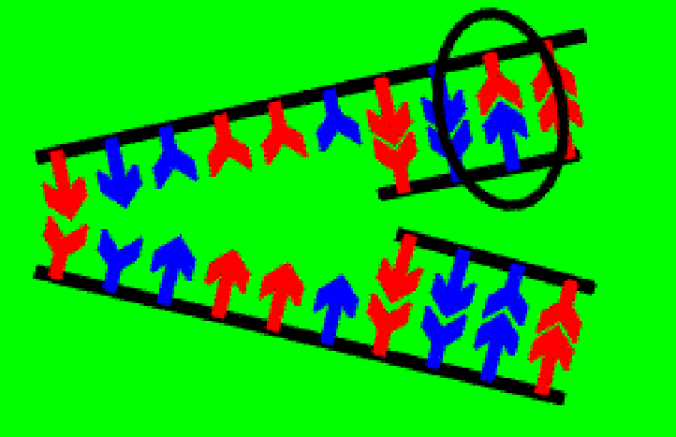
Genmutationen sind Veränderungen des Erbguts, die sowohl in Keimzellen als auch in normalen Körperzellen auftreten können. Also einfach gesagt: Eine Änderung in der DNA
Mutationen geschehen während der Replikation. Man unterscheidet zwischen zwei verschiedenen Mutationen:
-Punktmutation: Eine Base eines Gens wird gegen eine andere ausgetauscht oder in eine andere verändert, die Punktmutation betrifft also nur eine einzige Base der DNA. Folglich werden auch immer falsche Proteine gebildet, auf Grund der dann falschen m-RNA Sequenz, die dann einen falschen Bauplan des Proteins beinhält.
-Rastermutation: In ein Gen wird eine zusätzliche Base eingefügt (Insertion) oder es geht eine Base verloren (Deletion). In beiden Fällen wird das Triplett-Leseraster der m-RNA verschoben. Folglich resultiert dann bei der Proteinsynthese ein völlig verändertes Protein. Zudem unterscheidet man:
-Chromosomenmutation: Veränderungen der Form und Struktur des Chromosoms. Darunter findet man die Rastermutation.
-Genommutation: Veränderung der Chromosomenanzahl, Bsp: Trisomerie 21
Mutationen finden immer zufällig und ungesteuert statt. Da Proteine, vor allem die Enzyme, hoch spezialisierte Werkzeuge der Zelle sind, wird eine zufällige ungerichtete Änderung der DNA mit grösster Wahrscheinlichkeit die Funktionsfähigkeit beeinträchtigen oder ganz unmöglich machen. Die meisten Mutationen sind rezessiv, sie sind also phänotypisch nur erkennbar, wenn sie im homozygoten Zustand vorliegen. Mutationen werden durch die Keimzellen an die Nachkommen weitergegeben, ca. 10 bis 40 % aller Keimzellen des Menschen dürften eine Mutation aufweisen. Sie können unterschiedlister Art sein, es kann eine Veränderung vorliegen in der Anzahl der Chromosomen, in der Struktur eines Chromosoms oder in einem Gen.

Die mendelschen Regeln

Die erste mendelsche Regel - Uniformitätsregel
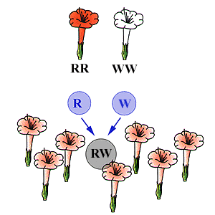

Kreuzt man zwei Individuen einer Art, die sich in einem Merkmal unterscheiden, das beide reinerbig (homozygot) aufweisen, so sind die Nachkommen in der F₁-Generation im betrachteten Merkmal uniform (heterozygot)
Bei diesem Bild liegt ein intermediärer Erbgang vor, d.h. RR und WW sind „gleich stark“ und die F₁-Generation ist uniform (genau so gut könnte ein Merkmal dominant sein Bsp: Blaue Blüte mit gelbe Blüte (blau dominant) → Die F₁-Generation ist blau).

Die zweite Mendelsche Regel – Spaltungsregel
Kreuzt man die Heterozygoten der F1-Generation, so treten in der F2-Generation die Merkmale der P-Generation im Verhältnis 3 : 1 (dominant-rezessiv), oder die Merkmale der P- und F1-Generation im Verhältnis 1 : 2 : 1 (intermediär) auf.
 | [r] | [w]
[r] | 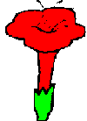  rr | 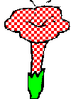  rw
[w] | rw | 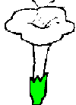  ww

In diesem Falle, findet ein intermediärer Erbgang statt: Die F-Generation erscheint im Verhältnis 1:2:1.
Würde ein dominanter-rezessiver Erbgang stattfinden, würde die F-Generation im Verhältnis 1:3 auftreten.

Die dritte mendelsche Regel- Unabhängigkeitsregel
Kreuzt man zwei Individuen einer Art, die sich in mehreren Merkmalen unterscheiden, so können die Allele verschiedener Gene frei (unabhängig) miteinander kombiniert werden.
Vater: aaBB Mutter: AAbb, d.h. beide Eltern sind bezüglich der zwei untersuchten Merkmale reinerbig. Entsprechend der ersten Regel sind alle Nachkommen uniform: aAbB
 | Ab | AB | aB | ab
Ab | AAbb | AABb | AaBb | Aabb
AB | AABb | AABB | AaBB | AaBb
aB | AaBb | AaBB | aaBB | aaBb
ab | Aabb | AaBb | aaBb | aabb

Allgemein: Bei zwei untersuchten Merkmalen entstehen in der 2. Nachkommen- generation 4 verschiedene Phänotypen (beide dominanten Merkmale, je ein dominantes und ein rezessives Merkmal, beide rezessiven Merkmale), darunter zwei neue (AABB und aabb), sowie 9 verschiedene Genotypen.
Bei drei untersuchten Merkmalen wären es dann schon 6 neue Phänotypen und insgesamt 27 verschiedene Genotypen!!!
ABER diese Regel gilt nur, wenn die verschiedenen Gene auf verschiedenen Chromosomen sitzen und jeweils genau ein Gen genau ein Merkmal codiert.

Bakterien und Viren

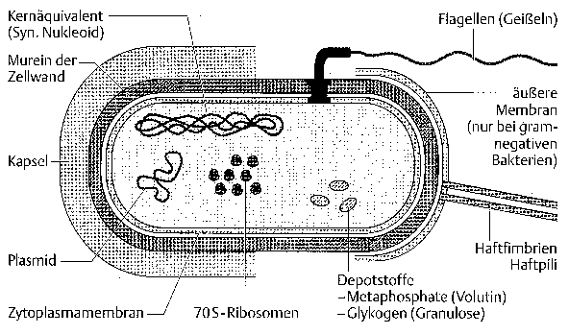
Bakterien
Ein Bakterium ist ein einzelliger Organismus, der keinen Zellkern besitzt und deshalb zum Reich der Prokaryoten gehört.
Bakterien sind nur etwa 1-2 μm lang und 0.5 μm dick. Oft sind sie von einer dicken und stabilen Zellwand umgeben. Da sie keinen Zellkern besitzen „schwimmt“ die DNA des Bakteriums frei im Zellplasma herum, sie wird Kernäquivalent (Bakterienchromosom) genannt. Oft besitzen Bakterien noch Plasmidringe, die ebenfalls aus DNA bestehen. Bakterien vermehren sich durch Zellteilung; es entstehen also Klone. Bakterien können sich unter guten (meist warmen und feuchten) Bedingungen extrem schnell vermehren, sodass grosse Mengen von DNA gebildet werden. Daher findet man des Öfteren auch Mutanten, d.h. eine Zelle mit verändertem Erbgut. Da nur ein DNA-Ring vorliegt, nicht zwei homologe Chromosomen, sind Mutanten sofort am Phänotyp erkennbar. Also entfällt die Unterscheidung von dominant oder rezessiv. Bakterien haben die Fähigkeit, mit anderen Bakterien DNA willkürlich auszutauschen, dies macht sie enorm anpassungsfähig. Mit den Fimbrinen kann das Bakterium DNA mit einem anderen Bakterium austauschen. Dieser Vorgang wird Transformation genannt.

Viren
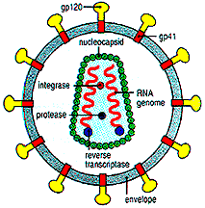
Ein Virus ist ein Infektionsträger, der aus einem Strang von DNA oder RNA (retro Virus) und einer Proteinhülle besteht.
Viren sind noch kleiner als Bakterien, ca. 500 nm. Da sie zu keinem eigenen Stoffwechsel fähig sind, gelten sie nicht als Lebewesen. Vermehren können sie sich nur mit Hilfe einer Wirtszelle, indem sie an einer Wirtszelle an zwei Rezeptoren andocken und so ihre Erbinformation in die Zelle geben. Diese schleust sich in die DNA der Zelle ein (normaler Virus), sodass die Zelle nur noch Viren produziert. Ein retro-Virus gibt zu seiner RNA ein Enzym, die inverse Transkriptase, mit, die die RNA in DNA transkriptiert. Die produzierten Viren infizieren dann weitere Zellen. Virus DNA lässt sich also noch schneller vervielfachen als Bakterien DNA.

Gentechnik

Pflanzen und Tiere nach Plan
Auch bei Pflanzen oder Tieren kann das Erbgut durch einschleusen von DNA manipuliert werden. Jedoch ist es nicht vorhersehbar, an welchem Chromosom die neue DNA in die DNA der Wirtszelle eingeschleust wird. Dafür benutzt man sogenannte „Gentaxis“: Bakterien oder Viren integrieren ihr DNA an bestimmten Stellen im Genom der Pflanzenzelle. Die krankheitserregenden Teile der Bakterien DNA werden entnommen und mit einem Fremdgen gekoppelt. So erhält man einen Vektor zum Einbau dieses Gens in die Zell-DNA. Die nun veränderte DNA der Zelle wird repliziert und vererbt.
Beispiele: Pflanzen: Wetterresistenz, Verbesserung der Photosyntheseleistung, etc
Tiere: Supermäuse durch Wachstumsgene von Ratten, Wachstumsgene des Menschen in eine Sau, Karpfen erreichen durch Wachstumsgene von Forellen ein höheres Schlachtgewicht, hehe

Risiken und Chancen der Gentechnik
Die Gentechnik ist heutzutage sehr umstritten. Sie wirft zahlreiche ethische Grundfragen auf; darf man in die Evolution eingreifen? Hat man das Recht Lebewesen zu manipulieren?... Jedoch spielt die Gentechnik, in der Landwirtschaft zum Beispiel, bereits eine grosse Rolle, Soja zum Beispiel wird heute mit veränderter DNA angebaut (höherer Ertrag). Auch in die Züchtung von gesunden Organen sind viele Hoffnungen gesteckt. Die Gentechnik befindet sich wohl noch im Anfangsstadium, wie sich dies entwickeln wird, bleibt wohl noch offen.

Begriffe
Allel | Ausprägungsform einer Erbanlage, eines Gens; z.B. die Blütenfarbe der Pflanze ist rot, oder blau, also muß es eine Sorte des Gens für die Herstellung des Farbstoffs für rot und eine andere Sorte Gen für blau geben.
Gamete | Keimzelle = Geschlechtszelle
Zygote | Wenn sich zwei Gameten vereinigt haben.
Autogamie | Inzucht; Kreuzung zwischen nahen Verwandten, z.B. Vater und Tochter
Bastard | Mischling (= Hybrid); Nachkomme einer Kreuzung
dihybrid | Ein Erbgang kann z. B. dihybrid sein, d.h. man betrachtet die gleichzeitige Vererbung zweier (= di) Merkmale
Elter | ein Elternteil, Singular von Eltern
Filialgeneration F1 | Tochtergeneration, Nachkommen
Erbanlage | Gen (oder Gene), das (die) einem Merkmal zugrunde liegt (liegen); für das Vorhandensein des roten Blutfarbstoffs Hämoglobin muß mindestens ein Gen auf der DNA (tatsächlich mehrere Gene) verantwortlich sein.
Genotyp | die Genkombination von Allelen, die für ein Merkmal verantwortlich sind; z.B: YY für yt gelbe Samenfarbe
heterozygot | Das Merkmal wird bei Mischlingen durch verschiedene Allele bestimmt; z.B. Yg bei Pisum sativum mit gelber Samenfarbe, da das Allel Y dominant über g ist.
homozygot | Das Merkmal wird bei reinen Rassen durch gleiche Allele bestimmt; z.B. YY bei Pisum sativum mit gelber Samenfarbe
Hybrid | Mischling (= Bastard); Nachkomme einer Kreuzung
Merkmal | äußerlich oder innerlich sichtbarer Ausdruck der Erbanlage; z.B. Blütenfarbe violett oder Herstellung des Verdauungsenzyms Pepsin
monohybrid | Ein Erbgang kann z. B. monohybrid sein, d.h. man betrachtet bei der Vererbung nur ein (= mono) Merkmal
Parentalgeneration | Elterngeneration
Phänotyp | Erscheinungsbild einer Erbanlage; z.B. Die Zellen der Blütenblätter stellen den Farbstoff rot her (da ihre DNA das Gen für rot enthält): das Blütenblatt ist rot.
rezessiv | Eigenschaft eines Allels bei Mischlingen sich durch ein anderes Allel ( = dominant) überdecken zu lassen

